桌面app：运行a3.py

Prompt：
1、将原有功能全部替换为1. 要求实现边缘检测（Canny方法），非最大值抑制前后的边缘可视化对比；
2. 要求实现图像特征点检测（Harris、SIFT），在图像中可视化给出这些特征点，比如用特征点为中心的圆形区域来表示不同方法的区别；
3. 要求实现两幅图像的匹配流程的可视化（特征点检测、描述、初始匹配、RANSAC、变换、匹配对齐）；
4. 要求实现多幅图像的全景拼接（输入同一场景的多幅有重叠区域的图像，输出一副全景图），可对比不同blending的区别；

2、我需要的是将这几个功能集合到一个app上，帮我删去多余重复的代码

3、sift特征点在图中不明显，是为什么，修改sift角点，使在图中显示更明显

4、如果打印信息出现了但按钮仍不可见

实验结果：

边缘检测
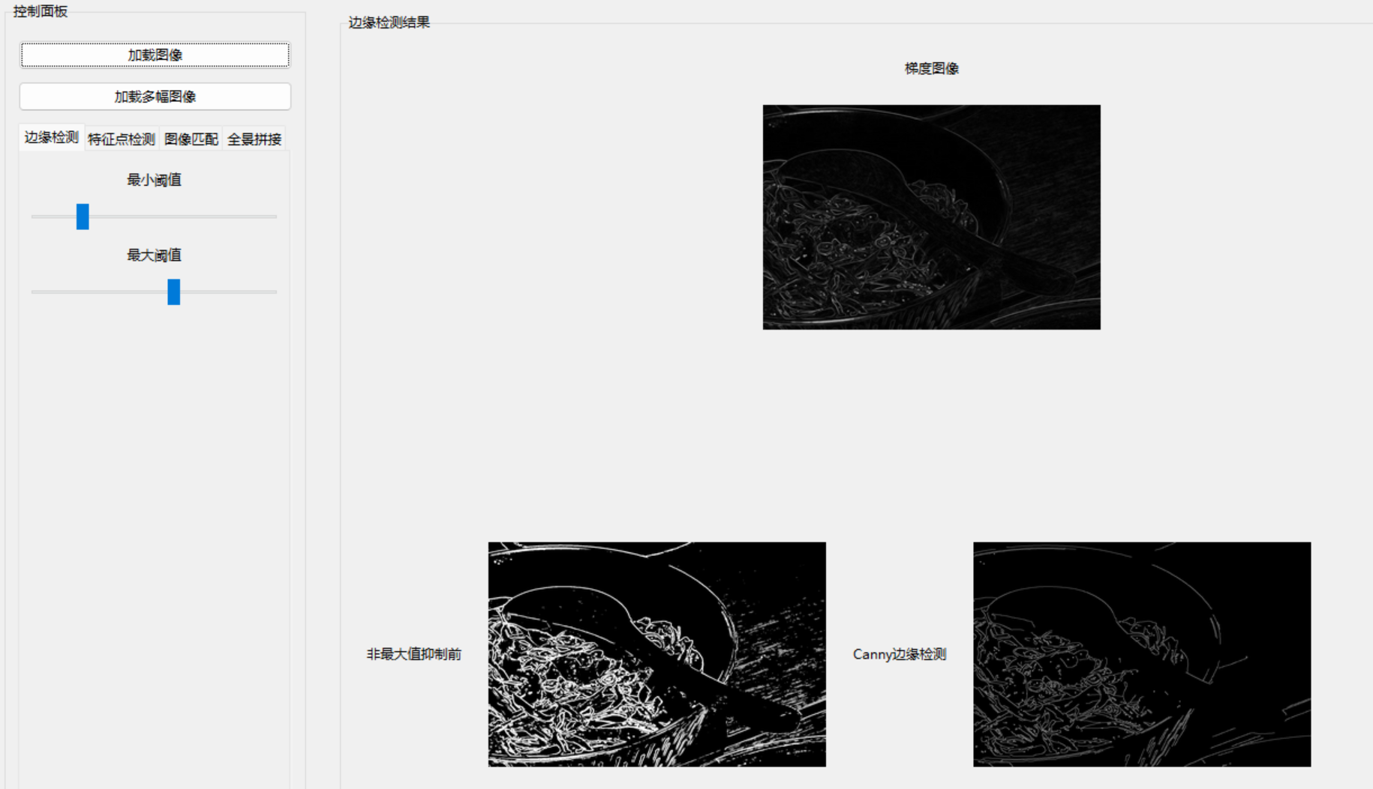

Harris角点检测 & sift角点检测
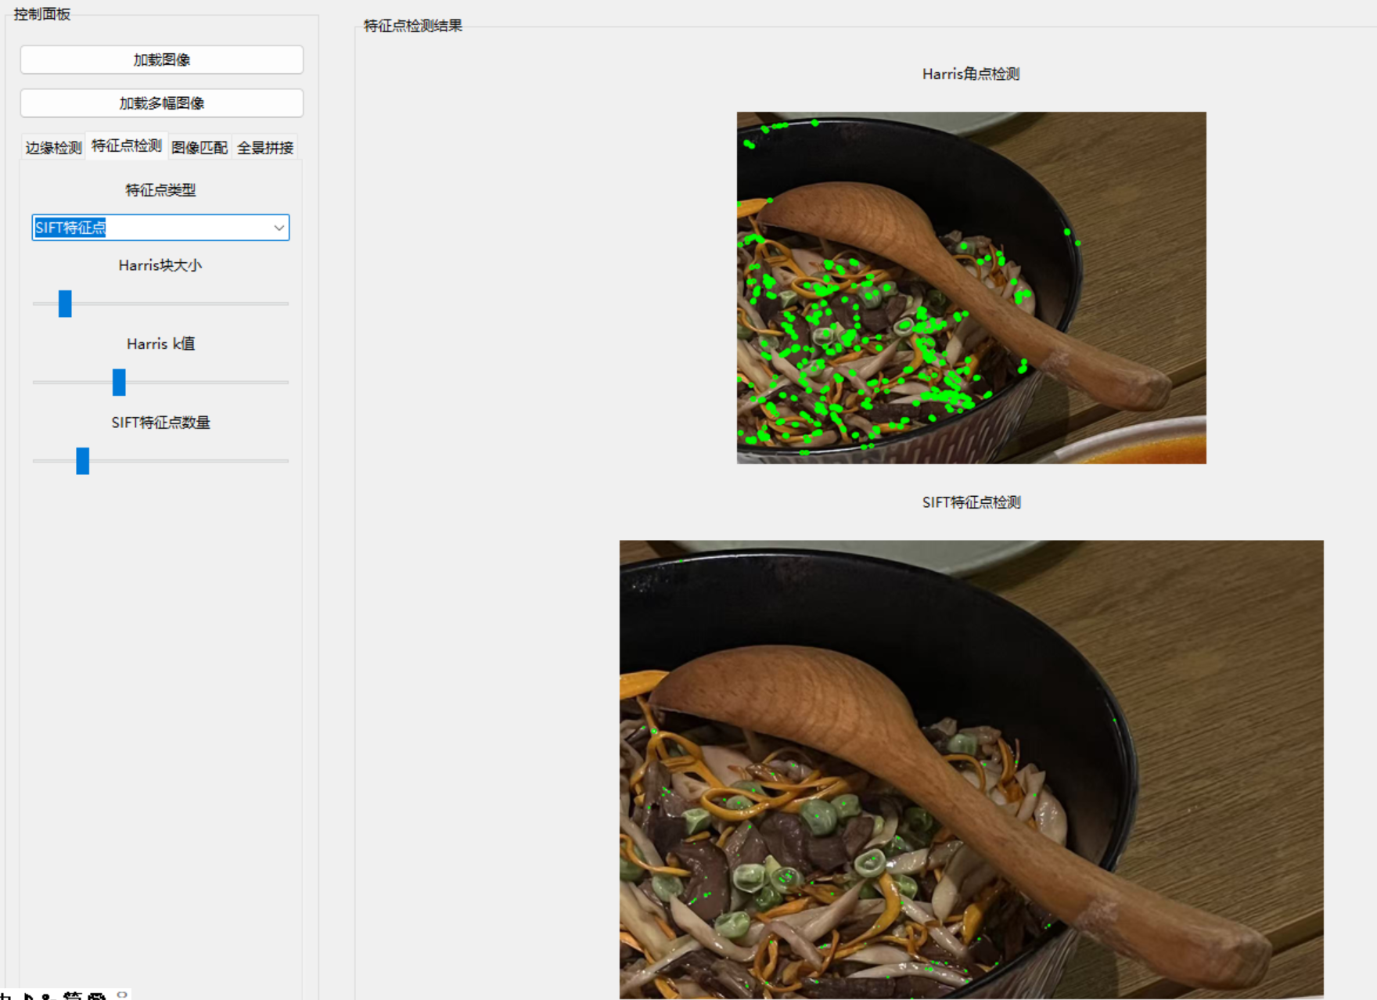

Sift匹配
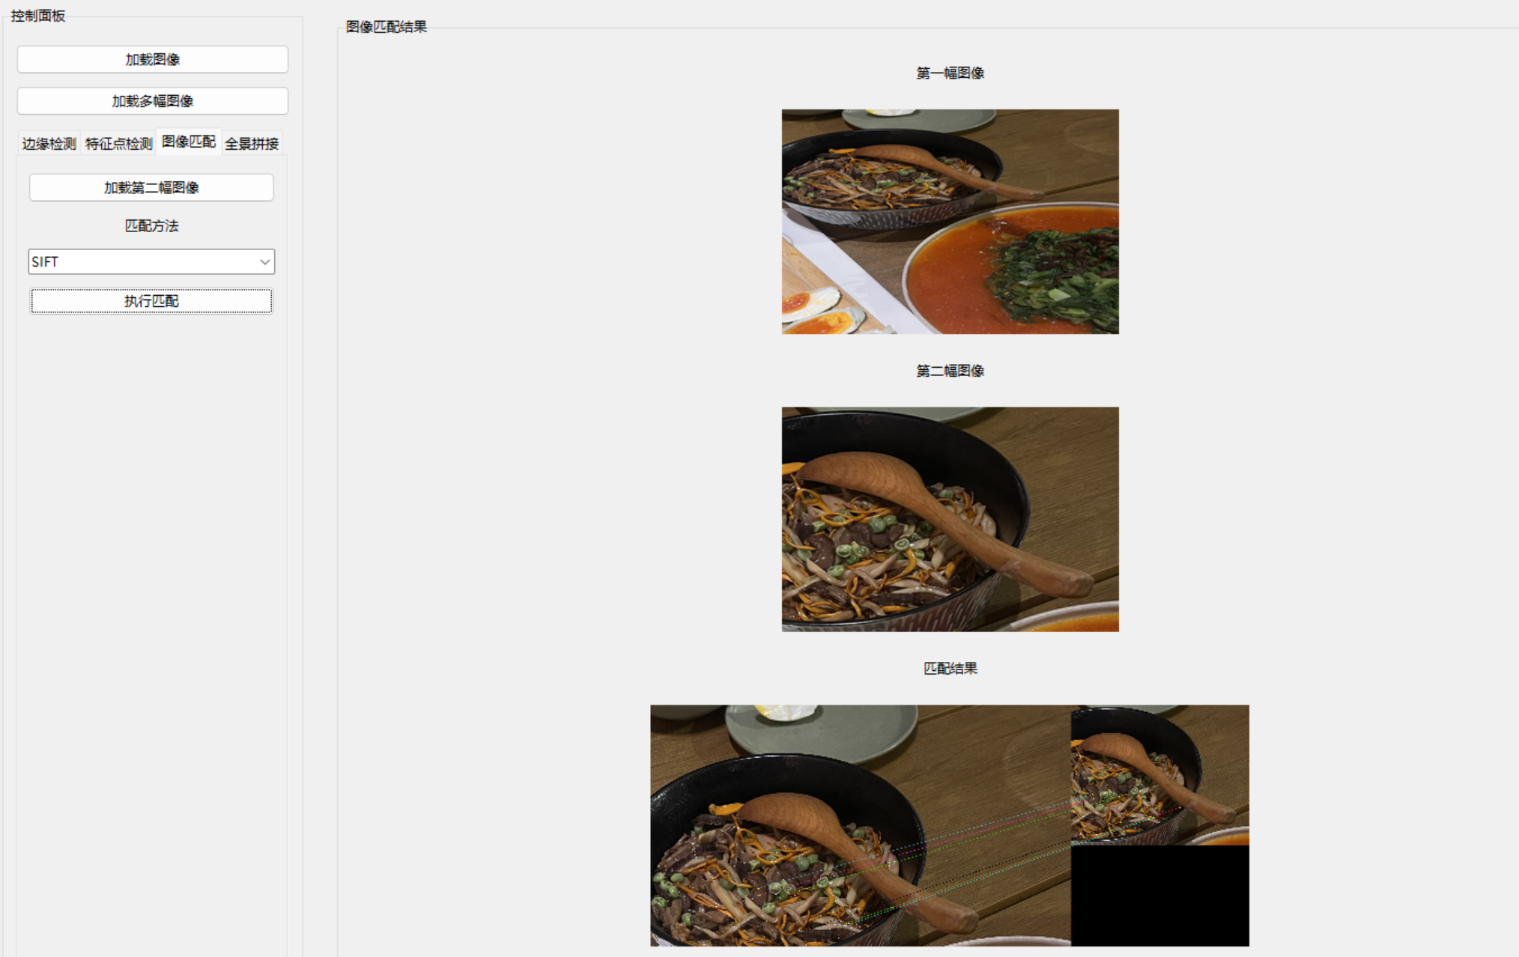

ORB匹配

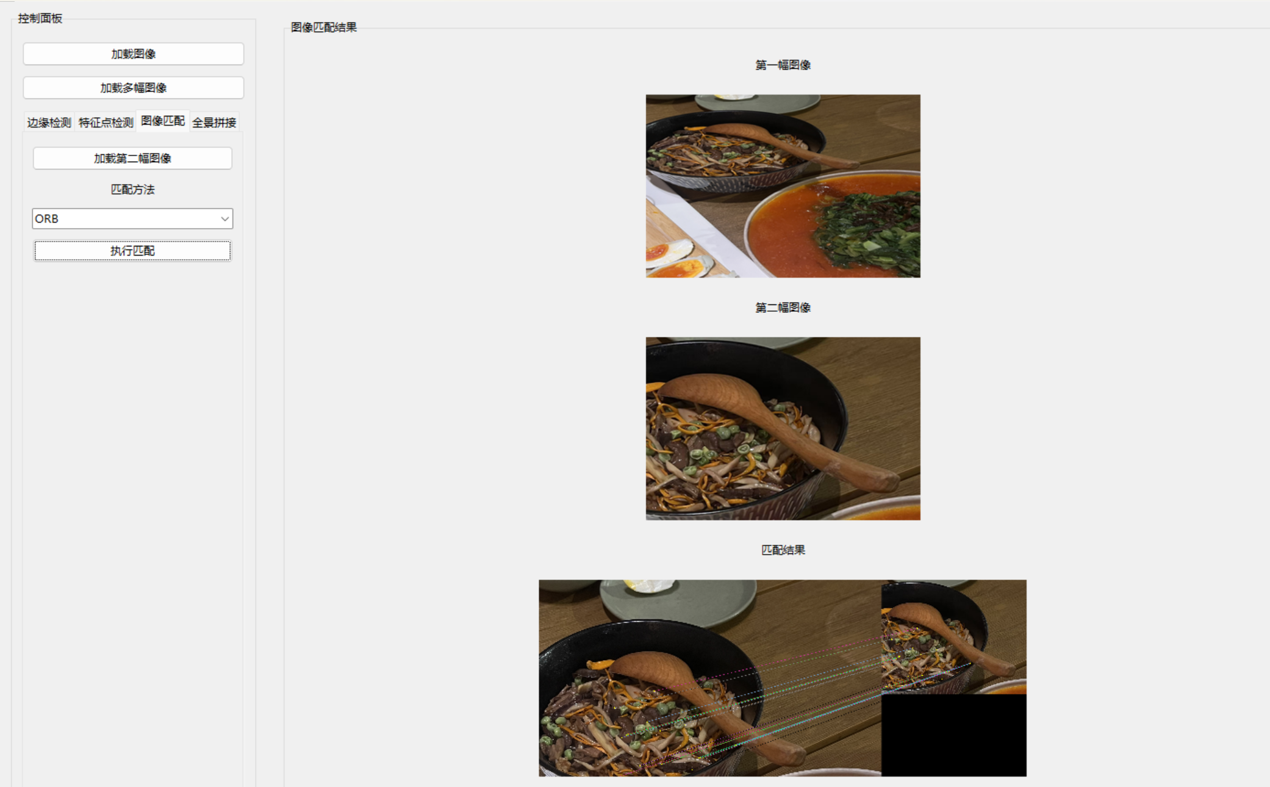

线性拼接
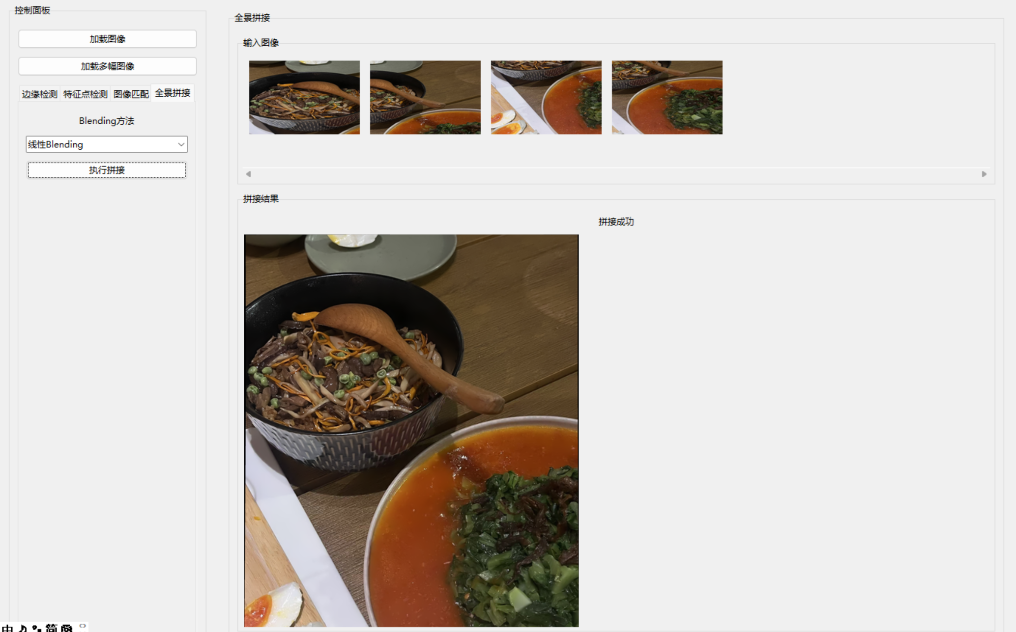

多频段拼接
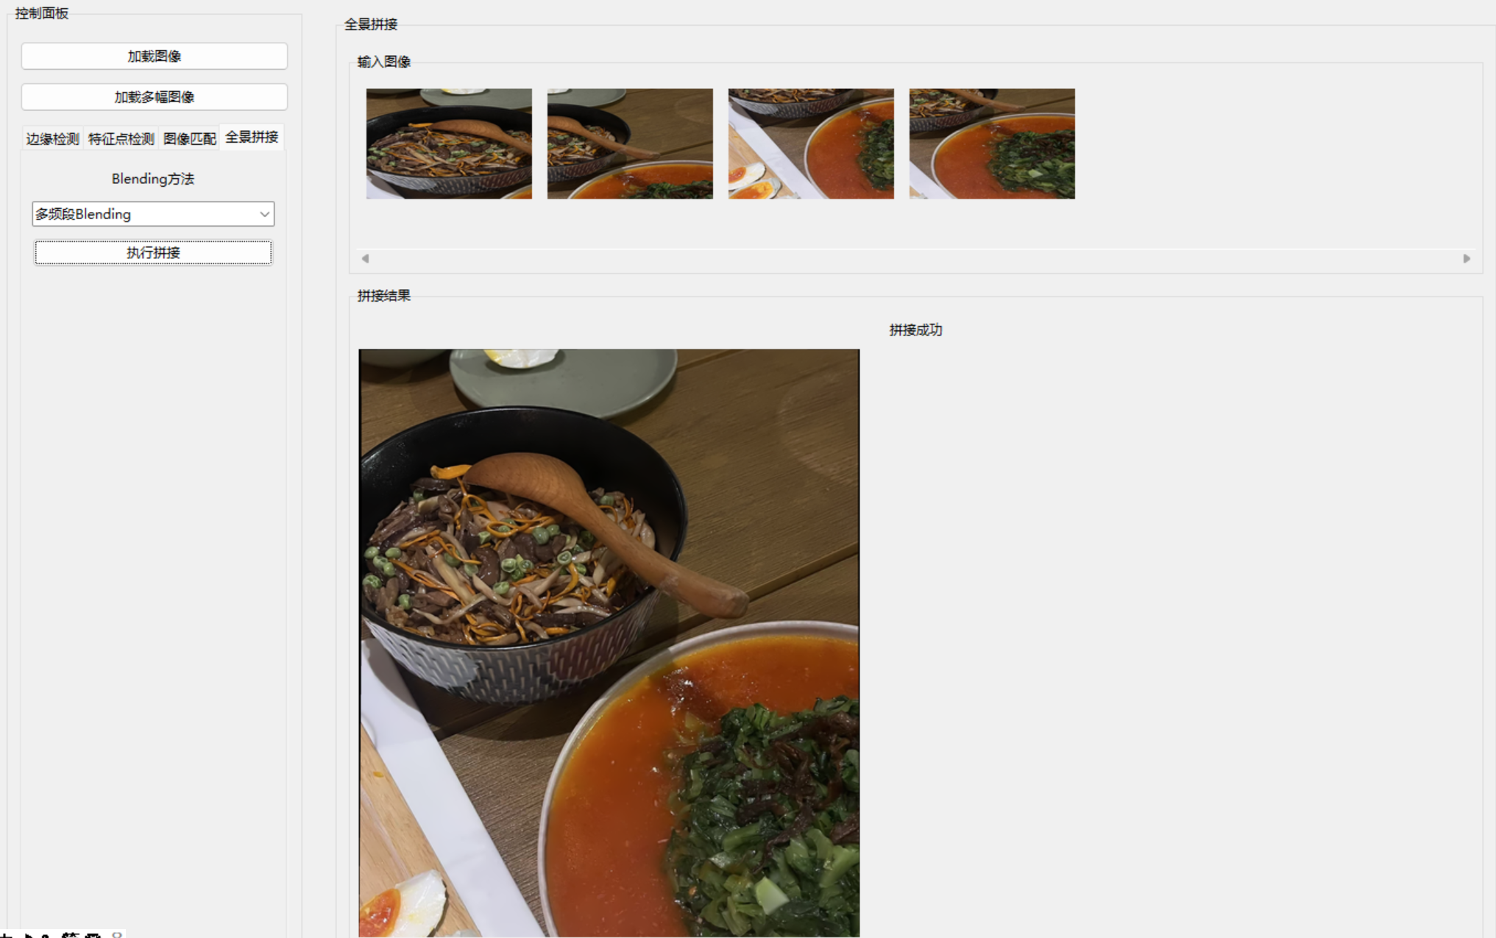

小结
1、 图像尺寸适配
难点：不同分辨率的图像在固定大小的显示区域中可能无法完整显示。
解决方案：对所有显示的图像进行等比例缩放，保持原始宽高比的同时适配显示区域。
2、 SIFT特征点检测数量不足
难点：某些图像检测到的SIFT特征点数量很少，影响后续匹配效果。
解决方案：降低对比度阈值和边缘阈值，并在必要时对灰度图进行二次检测，提高了特征点检测的鲁棒性。

